HYVINKÄÄN VASUOPAS elokuu 2023 YKSITYISET
Sisällysluettelo
HYVINKÄÄN VASUOPAS elokuu 2023 YKSITYISET 1
1. Varhaiskasvatus- ja esiopetussuunnitelmarakenne ja Hyvinkään Vasu liitteineen 2
Vasu-rakenne: Vasun perusteet, Hyvinkään Vasu ja Hyvinkään Esiops 2
Hyvinkään Vasun liitteet 4
2. Lapsen vasu –jatkumo 4
3. Lapsiryhmien toiminta, ryhmävasu 5
Pedagoginen dokumentointi 6
Monipuoliset työtavat ja leikki 6
Oppimisen alueet 6
Ruokailu 8
Laaja-alainen osaaminen 8
Digiasiat ja mediakasvatus 8
Kieli-, kulttuuri- ja katsomustietoisuus sekä suomi toisena kielenä -opetus 9
3. Toimintakulttuuri ja pedagogiikan johtaminen 9
Yksikön toimintasuunnitelma 9
Rakenteet 10
Vuorovaikutuksen merkitys 10
Inklusiivisuus varhaiskasvatuksessa 10
Osallisuus – lasten ja huoltajien 10
Tasa-arvosuunnitelma 11
Kiusaamisen ehkäiseminen 11
Oppimisympäristö 12
Positiivinen pedagogiikka 12
Turvallisuusasiat 12
Opiskeluhuolto 13
Yhteisöllinen hyvinvointityö 13
Johtajuus 14
5. Kehityksen ja oppimisen tuki 14
6. Arviointi ja kehittäminen 18
Toiminnan arviointi Hyvinkään Vasussa 18
7. Tietoa/materiaalia 19

Tämä opas on tarkoitettu avuksi Hyvinkään Vasun ja Esiopsin toteuttamiseen. Opas on päivitetty elokuussa 2023. Tähän on koottu paikallisia Vasuun ja Esiopsiin liittyviä asioita sekä linkkejä materiaaleihin (mm. videoihin) ja ajankohtaiseen tutkimustietoon. Myös joitain kirjallisuusvinkkejä löytyy. YouTube-videoita voi katsoa omaksi opikseen, muttei näyttää koulutustilaisuuksissa, ellei sitä ole erikseen sallittu.
Elokuun 2023 tehdyt muutokset/lisäykset on merkitty keltaisella.

1. Varhaiskasvatus- ja esiopetussuunnitelmarakenne ja Hyvinkään Vasu liitteineen

Vasu-rakenne: Vasun perusteet, Hyvinkään Vasu ja Hyvinkään Esiops
- Varhaiskasvatussuunnitelman perusteet on velvoittava asiakirja, joka perustuu varhaiskasvatuslakiin ja löytyy Opetushallituksen sivuilta Varhaiskasvatussuunnitelmien perusteet | Opetushallitus (oph.fi)
- Esiopetuksen opetussuunnitelman perusteet on velvoittava asiakirja, joka perustuu perusopetuslakiin ja löytyy Opetushallituksen sivuilta Esiopetuksen opetussuunnitelmien perusteet | Opetushallitus (oph.fi)

- Vasun perusteet edellyttävät, että paikallisesti varhaiskasvatussuunnitelma on laadittu joko kaikkien toimintamuotojen (päiväkoti, perhepäivähoito, muu varhaiskasvatus = kerhot ja avoin päiväkoti) yhteiseksi tai jokaiselle erikseen. Meillä Hyvinkäällä on valittu kaikille yhteinen muoto

- Varhaiskasvatuslaki päivitettiin 1.8.2022 alkaen Varhaiskasvatuslaki 540/2018 - Ajantasainen lainsäädäntö - FINLEX ®
Opetushallitus päivitti Vasun perusteita vastaamaan lakimuutoksia. Hyvinkään Vasu on päivitetty keväällä 2022 ja se on otettu käyttöön 1.8.2022.

- Ryhmän toimintasuunnitelma eli ryhmävasu on Hyvinkään tapa tuoda perusteiden ja paikallisen Vasun asiat käytäntöön ja sovittaa yhteen lasten vasuja. Ryhmävasu myös arvioinnin kirjaamisen paikka. Ryhmävasuja toteutetaan eri paikkakunnilla eri tavoin ja Hyvinkäällä ryhmävasuun liittyy kiusaamisen ehkäisemisen suunnitelma. Hyvinkään ryhmävasua päivitettiin hieman keväällä 2023 ja se löytyy yksityisten nettisivuilta

- Yksikön toimintasuunnitelma auttaa yksikkö- ja talokohtaisten asioiden ja tavoitteiden kirjaamista ja arviointia sekä yksikön johtamista. Pohja on Hyvinkään oma ja sitä päivitettiin keväällä 2023 ja se löytyy yksityisten nettisivulta

- Varhaiskasvatuslaki ja Vasun perusteet edellyttävät jokaiselle lapselle tehtävää Lapsen vasua. Hyvinkäällä käytetään Opetushallituksen mallipohjaa, joka on uudistettu 2022 lapsen tuen osalta. Lapsen vasu ja linkki Opetushallituksen ohjeisiin löytyy
Lapsen varhaiskasvatussuunnitelma -mallilomake ja ohjeistus | Opetushallitus (oph.fi)

TOISAALTA

- Esiopetuksen opetussuunnitelman perusteet edellyttävät paikallista opetussuunnitelmaa ja yksikkökohtaisia toimintasuunnitelmia, ei lapsikohtaisia suunnitelmia (paitsi jos on kyse tehostetusta tai erityisestä tuesta)
- Esiopetus on osa varhaiskasvatusta ja yksittäisen lapsen polun tullee olla johdonmukainen, joten Hyvinkäällä suunnitelmarakenne on seuraava:

Lapsen Vasu
Hyvinkään Vasu
Hyvinkään Esiops

Hyvinkään Varhaiskasvatussuunnitelma 2022 löytyy kaupungin nettisivuilta Hyvinkään Vasu - Hyvinkää Internet (hyvinkaa.fi)

Hyvinkään Esiopetussuunnitelma on päivitetty keväällä 2023 ja se löytyy kaupungin nettisivuilta Esiopetuksen tehtävä - Hyvinkää Internet (hyvinkaa.fi)

Perusopetuslaki: Perusopetuslaki 628/1998 - Ajantasainen lainsäädäntö - FINLEX ®
Perusopetusasetus: Perusopetusasetus 852/1998 - Ajantasainen lainsäädäntö - FINLEX ®

Opetushallituksen valtakunnallista tukimateriaalia varhaiskasvatukseen: Varhaiskasvatus | Opetushallitus (oph.fi)
Em. linkin takaa löytyy ohjeistusta lapsen vasuun, pedagogiseen dokumentointiin, osallisuuteen, kielten rikas maailma -kokonaisuuteen, salassapitoon, vuorohoitoon, oppimisympäristöihin, lasten sosio-emotionaalisten taitojen tukemiseen, katsomuskasvatukseen varhaiskasvatuksessa ja esiopetuksessa, johtamiseen varhaiskasvatuksessa, lapsen tukeen sekä toiminnalliseen tasa-arvo- ja yhdenvertaisuussuunnitteluun

Tukimateriaalia esiopetukseen: Esiopetus | Opetushallitus (oph.fi)

Hyvinkään Vasu 2019 englanniksi ja ruotsiksi löytyy kaupungin nettisivuilta Hyvinkään Vasu - Hyvinkää Internet (hyvinkaa.fi) (uusinta vasua ei ole vielä käännätetty)

Hyvinkään Vasun liitteet

Osallisuuden opas on laadittu sosionomi yamk -opiskelijatyönä Anniina Holmströmin ja Roosa
Kittelän toimesta.

Liikuntasuunnitelma on laadittu sosionomi yamk -opiskelijatyönä Leena Korhosen toimesta.

Kohti varhaiskasvatuksen ammattilaisuutta –materiaali löytyy Hyvinkään Varhaiskasvatussuunnitelman viimeisiltä sivuilta liitteenä.

2. Lapsen vasu –jatkumo
Lapsen vasu –prosessi Hyvinkäällä sisältää päiväkodin johtajan ja perheen tapaamisen, aloituskeskustelun sekä vasukeskustelut.

Opetushallituksen päivitetyt tallenteet lapsen vasuun liittyen (3 kpl) löytyvät Lapsen varhaiskasvatussuunnitelma -mallilomake ja ohjeistus | Opetushallitus (oph.fi)

Opetushallituksen kuvio Lapsen Vasu –jatkumosta:

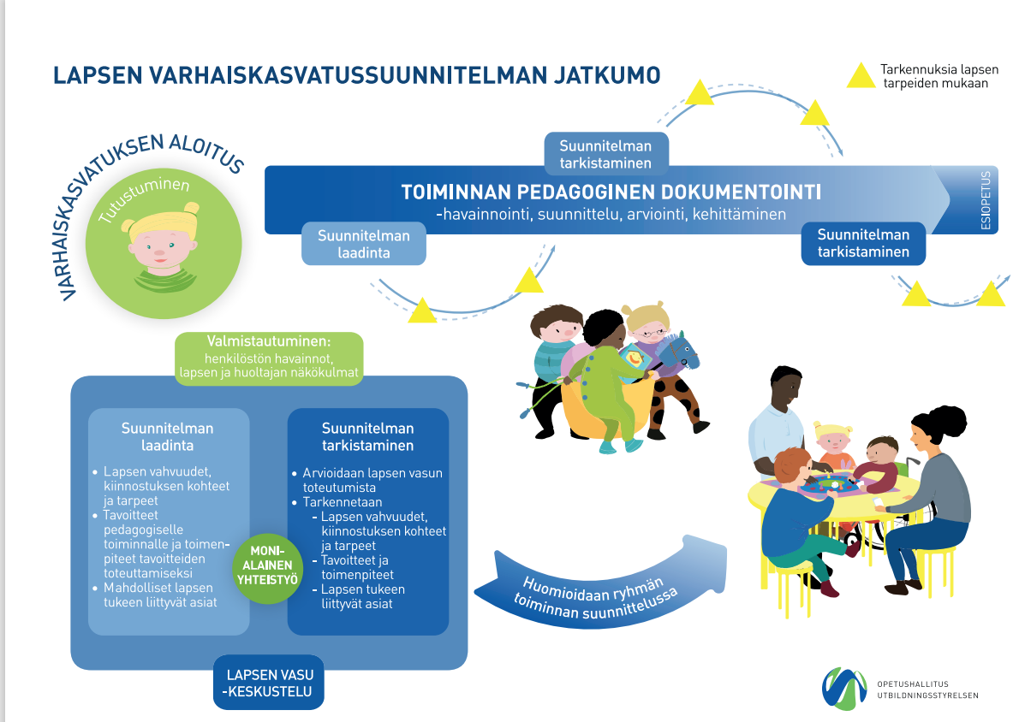
- Lapsen Vasu arkistoidaan pysyvästi Varhaiskasvatuksen säilytysaika päätös | Kuntaliitto.fi: lapsen siirtyessä kouluun tai muuttaessa toiselle paikkakunnalle lapsen Vasu tulostetaan arkistoon sekä huoltajille

- Lapsen Vasu on salassa pidettävä: Opetushallituksen materiaalia tietosuojasta ja salassapidosta Salassapito ja tietosuoja varhaiskasvatuksessa | Opetushallitus (oph.fi)

3. Lapsiryhmien toiminta, ryhmävasu

Ryhmävasun tavoitteena on auttaa pedagogisen toiminnan suunnittelussa Vasun pedagogisen toiminnan viitekehyksen mukaan. Ryhmävasua kannattaa käytännössä tehdä pala kerrallaan.

Pedagoginen dokumentointi
- Opetushallituksen tukimateriaali pedagogisen dokumentointiin löytyy Pedagoginen dokumentointi | Opetushallitus (oph.fi)

- kirja: Rintakorpi & Vihmari-Henttonen Tää on meidän maailma! (2017)

- Kati Rintakorven väitöskirja Varhaiskasvatuksen tallentamisesta kohti pedagogista dokumentointia (2018) Varhaiskasvatuksen tallentamisesta kohti pedagogista dokumentointia (helsinki.fi)

Monipuoliset työtavat ja leikki
Hyvinkäällä korostetaan toiminnallisia työtapoja
- Opetushallituksen tukimateriaalia löytyy leikki_esiopetuksessa_tukimateriaali_0.pdf (oph.fi)

- julkaisu: Kangas & Sintonen (toim.) Leikki vakan alla (2020) Leikki vakan alla : Esseitä leikistä moninaisena ilmiönä (helsinki.fi)

- LEIKKI LEIKKINÄ - "Paras leikki on värikäs, äänekäs ja sotkuinen!" (leikkileikkina.com)

- julkaisu: Kataja (toim.) Lumoudu lapsesta LUMOUDU LAPSESTA (hameenlinna.fi) (2021)

Alle 3-vuotiaat
- Taaperotutkimus Taaperoikäisten lasten sosio-emotionaalinen kompetenssi, sen viiveet ja vaikeudet | Taaperotutkimus (utu.fi)

- kirja: Ahonen & Roos Untuvikot, alle 3-vuotiaiden pedagogiikka (2021)

- Annukka Purren väitöskirja (2019) YHTEISEN YMMÄRRYKSEN RAKENTUMINEN AIKUISTEN JA LASTEN VÄLISESSÄ LEIKISSÄ: Aikuisen roolit ja pedagogiset käytänteet varhaiskasvatuksen taaperoryhmässä (helsinki.fi)

Oppimisen alueet
Hyvinkään kaupungin videot oppimisen alueista Hyvinkään Vasu - Hyvinkää Internet (hyvinkaa.fi)

Kielten rikas maailma
- Opetushallituksen tukimateriaali löytyy Kielten rikas maailma -materiaali | Opetushallitus (oph.fi)

- Jyväskylän kaupungin puheterapeuttien kokoama vihkonen luki-valmiuksien harjoitteluun: Kaupungin yleinen diapohja (malli, potx) (jyvaskyla.fi)

Ilmaisun monet muodot
- Hyvinkäällä tehdään yhteistyötä Lasten ja nuorten kulttuurikeskuksen Villa Artun kanssa Lasten ja nuorten kulttuuritalo Villa Arttu

Minä ja meidän yhteisömme
- yhteistyösopimus Hyvinkään seurakunnan kanssa sekä toimintatarjotin löytyvät yksityisten nettisivulta
- Ohje katsomuskasvatukseen ja uskonnollisten tilaisuuksien järjestämiseen Katsomuskasvatus ja uskonnolliset tilaisuudet varhaiskasvatuksessa | Opetushallitus (oph.fi) Opetushallitus päivittää ohjetta
- Katsomuskasvatus varhaiskasvatuksessa ja esiopetuksessa | Opetushallitus (oph.fi)

- kirja: toim. Haapasalo ym. Varhaiskasvatus katsomusten keskellä (2017)

- kirja: Paavola & Talib Kulttuurinen moninaisuus päiväkodissa ja koulussa (2010)

- kirja: Pyhäranta, Raudaskoski & Seppälä Adventista ramadaniin – uskonnolliset juhlat Suomessa (2016)

- Fokus ry Fokus ry — Dialogikasvatus josta löytyy myös juhlakalenteri

Tutkin ja toimin ympäristössäni
Ympäristöasiat ja kestävä elämäntapa

- kirja: Parikka-Nihti & Suomela Iloa ja ihmettelyä, ympäristökasvatus varhaislapsuudessa (2014)

- Luontokasvatusta Lastentoiminta - Suomen Latu

- Tehtäväkirja: Keke päiväkodissa, kestävän kehityksen opas (2010)

- Rea Gomeksen opinnäytetyö (2017) Onko tänään retkipäivä? : Ympäristökasvatus päiväkodissa - Theseus

- Emilia Uusitalon ja Salla Saleniuksen opinnäytetyö: Ympäristökasvatus päiväkodeissa – aatteesta toiminnaksi (2016) Ympäristökasvatus päiväkodeissa – aatteesta toiminnaksi - Theseus

- Verkkolehti: Ympäristökasvatus-verkkolehti 2/2020 | Ympäristökasvatusjärjestö FEE Suomi

Kasvan, liikun ja kehityn
DAGIS – Tutkimushanke päiväkotimaailmassa

Liikunta
- julkaisu OKM: Iloa, leikkiä ja yhdessä tekemistä - varhaisvuosien fyysisen aktiivisuuden suositukset (2016) OKM21.pdf (valtioneuvosto.fi)
- Liikkuva varhaiskasvatus –ohjelma Liikkuva varhaiskasvatus -ohjelma (liiku.fi)

- Liikkuva Skidi - materiaalia vuorovaikutuksen tueksi ryhmissä | Aivoliitto

- Motoriikan haasteet varhaiskasvatuksessa Innostun liikkumaan

Ruokailu
- julkaisu THL: Terveyttä ja iloa ruosta - Varhaiskasvatuksen ruokailusuositus (2018) Terveyttä ja iloa ruoasta - varhaiskasvatuksen ruokailusuositus (julkari.fi)

- Etusivu - Makuaakkoset-diplomi (makuaakkosetdiplomi.fi)

- Pienten lasten ruokakasvatus (Sapere) Sapere - pienten lasten ruokakasvatusmenetelmä varhaiskasvatuksessa – Sapere - aisti ja ilmaise (peda.net)

- Reetta lehdon väitöskirja (2020) PRESCHOOL AND CHILDREN’S DIETARY INTAKE — THE ROLE OF PRESCHOOL MEALTIME ENVIRONMENT IN CHILDREN’S DIETARY INTAKE AT PRESCHOOL Reetta Lehto (helsinki.fi)

Laaja-alainen osaaminen
Video Oph: laaja-alainen osaamisen varhaiskasvatuksessa ja esiopetuksessa (49 min) Laaja-alainen osaaminen ja oppimisen alueet (varhaiskasvatus ja esiopetus) - YouTube

- Ajattelu ja oppiminen

- Kulttuurinen osaaminen, vuorovaikutus ja ilmaisu

- Itsestä huolehtiminen ja arjen taidot

- Monilukutaito ja tieto- ja viestintätekninen osaaminen Materiaalia esiopetuksen toteuttamisen tueksi | Opetushallitus (oph.fi)

- Osallistuminen ja vaikuttaminen

Digiasiat ja mediakasvatus

- Osaamisen kuvaukset | Uudet lukutaidot

- Hyvinkään varhaiskasvatuksen ja esiopetuksen digitaalisen osaamisen suunnitelma löytyy yksityisten nettisivulta

- kirjat: Linda Liukas Hello Ruby 1-2 (2015, 2016)

- kirja: toim. Veera Vilman Mediakasvatuksen käsikirja (2018)

Kieli-, kulttuuri- ja katsomustietoisuus sekä suomi toisena kielenä -opetus

- Varhaiskasvatuksen kieli- ja kulttuuri -opettajan (kiekuopettajan) materiaalia löytyy kaupungin nettisivuilta Varhaiskasvatuksen kieli- ja kulttuuriopettajan palvelut - Hyvinkään kaupunki (hyvinkaa.fi)

- Hyvinkäällä käytetään Kielitietoisen pedagogiikan kehittämiseen ja monikielisten lasten suomen kielen oppimisen tukemiseen julkaistua KieliPeda-työvälinettä Kielipeda_tyovaline.pdf (utu.fi)

- Maahanmuuttajataustaisen oppijan koulupolku hyvinkaan-maahanmuuttajataustaisen-oppijan-koulupolku.pdf

- Kieli-, kulttuuri- ja katsomustietoinen varhaiskasvatus ja esiopetus, Silja Lamminmäki-Vartian video, 18 min Kieli-, kulttuuri ja katsomustietoinen varhaiskasvatus ja esiopetus - YouTube

- Valtakunnallinen Reimari – kielellinen & kulttuurinen moninaisuus varhaiskasvatuksessa -verkosto Facebookissa Reimari - Kielellinen&kulttuurinen moninaisuus varhaiskasvatuksessa | Facebook

- Lastenkirjat, joissa monikulttuurisuus on arvo ja yhdenvertaisuus arkipäivää - LEIKKI LEIKKINÄ (leikkileikkina.com)

- Kieli- ja kulttuuritietoinen toimintakulttuuri (DivED) Sukella kieleen ja kulttuuriin - Sukella kieleen ja kulttuuriin (dived.fi)

- kirja: Malinen Anna Lapselle ääni – kieli- ja kulttuuritietoisuuden voima kasvatuksessa (2019)

3. Toimintakulttuuri ja pedagogiikan johtaminen

Yksikön toimintasuunnitelma
- Yksikön toimintasuunnitelmapohjaan vaihdettiin toimintavuodeksi 2023-2024 Karvin laadun indikaattorit. Muitakin arvioinnin kohteita voi olla
- Yksikön toimintasuunnitelma toimii toimintakulttuurin muokkaamisen, kehittämisen ja arvioinnin sekä sen johtamisen välineenä
- Päiväkodin johtaja julkaisee osia yksikön toimintasuunnitelmasta huoltajille ja myös sen arviointia
- Yksikön toimintasuunnitelman pohja löytyy yksityisten nettisivulta

- kirja: Ahonen Vasun käyttöopas (2017)

- kirja: Koivula, Siippainen & Eerola-Pennanen (toim.) Valloittava varhaiskasvatus – oppimista, osallisuutta ja hyvinvointia (2017)

Rakenteet
- Johtamisen rakenteet on kuvattu Hyvinkään Vasussa. Lisäksi yksikön toimintasuunnitelmassa kuvataan yksikön rakenteita

- Rakenteet ja asiakirjat eivät ole itsetarkoitus, vaan niiden ajatellaan auttavan sekä päivittäisessä kasvatus- ja johtamistyössä että toiminnan arvioinnissa

Vuorovaikutuksen merkitys
- Kohti varhaiskasvatuksen ammattilaisuutta –materiaali Hyvinkään Vasussa

- Toimintavuonna 2023–2024 yhteisöllisen puheterapeutin tehtäviä hoitaa (60%) osallisuus- ja vuorovaikutusasiantuntija

- kirja: Ahonen Haastavat kasvatustilanteet – lämpimän vuorovaikutuksen käsikirja (2017)

- kirja ja toimintakortit: Uusitalo-Malmivaara & Vuorinen Huomaa hyvä! (2016)

- kirja: Pessi, Martela & Paakkanen (toim.) Myötätunnon mullistava voima (2017)

- kirja: Saukkola & Laane Näe sydämellä – luo arvostava yhteys lapseen (2017)

- opinnäytetyö Laitio (2020) Lasten välisen leikin mahdollistaminen esteettömän viestinnän keinoin - Theseus

Inklusiivisuus varhaiskasvatuksessa
- 2022 uudistetussa varhaiskasvatuslaissa ja vasun perusteissa korostetaan inklusiivisuutta. Hyvinkään määritelmä inklusiiviselle varhaiskasvatukselle on: ”Jokainen lapsi on arvokas ja tärkeä omana itsenään. Hän tuntee olevansa hyväksytty yhteisössään ja kokee olonsa turvalliseksi.”

- Inklusiivisuus on osallisuutta, tasa-arvoa, yhdenvertaisuutta ja turvallisuutta. Se on myös jokaisen yhteisön jäsenen kunnioitusta ja hänen vahvuuksiensa huomioimista

- Kohti inklusiivista varhaiskasvatusta sekä esi- ja perusopetusta. Oikeus oppia – Oppimisen tuen, lapsen tuen ja inkluusion edistämistoimia varhaiskasvatuksessa sekä esi- ja perusopetuksessa valmistelevan työryhmän loppuraportti (valtioneuvosto.fi) 2022

Osallisuus – lasten ja huoltajien
- Lasten osallisuus varhaiskasvatuksen suunnittelussa ja arvioinnissa (karvi.fi)

- Osallisuuden opas

- Opetushallituksen tukimateriaalit, osallisuus-videot (5 kpl, n. 15 min) kpl löytyvät Osallisuus varhaiskasvatuksessa -videosarja | Opetushallitus (oph.fi)

- Janakkalan video Osallisuuden kriteerit (12 min) Janakkalan varhaiskasvatuksen osallisuuden kriteerit - YouTube

- kirja: Roos Mitä kuuluu? Lapsen kertomukset ja osallisuus päiväkotiarjessa (2016)
- kirja: Heikka, Fonsén, Elo &Leinonen Osallisuuden pedagogiikkaa varhaiskasvatuksessa (2014)
- kirja: Kangas, Vlasov, Fonsén & Heikka Osallisuuden pedagogiikkaa varhaiskasvatuksessa 2 (2018)
- Pienten lasten turvallinen osallisuus Pienten lasten turvallinen osallisuus -huoneentaulu | Lastensuojelun Keskusliitto (lskl.fi)
- Pelastakaa lapset ry:n julkaisu: Tulensalo, Kalliomeri & Laimio (toim.) Kohti lapsen näköistä osallisuutta –verkkojulkaisu • Pelastakaa Lapset ry

Tasa-arvosuunnitelma
- toiminnallinen tasa-arvo- ja yhdenvertaisuussuunnitelma tulee tehdä 1.6.2023 alkaen päiväkotikohtaisesti. Yksikön toimintasuunnitelman pohjaan on lisätty ko. suunnitelmapohja

- Toiminnallinen tasa-arvo- ja yhdenvertaisuussuunnittelu | Opetushallitus (oph.fi)

- Tasa-arvo- ja yhdenvertaisuussuunnittelu oppilaitoksissa | Opetushallitus (oph.fi)

- Tasa-arvoinen varhaiskasvatus sisältää videoita, havainnointilomakkeita, harjoituksia ym.

- Etusivu | Yhdenvertaisuusvaltuutettu (syrjinta.fi)

- Yhdenvertaisuussuunnittelu - Yhdenvertaisuus

Kiusaamisen ehkäiseminen
- Kiusaamisen ehkäiseminen ja siihen puuttuminen on yksi varhaiskasvatuslain painotuksia. Lisäksi se on tärkeä osa yhteisöllistä hyvinvointityötä ja opiskeluhuoltoa

- Kiusaamisen, häirinnän, syrjinnän ja väkivallan ehkäiseminen | Opetushallitus (oph.fi)

- Ryhmävasun yhteyteen on lisätty elokuusta 2022 alkaen kiusaamisen ehkäisyn suunnitelma

- Mini-Verso –ohjelma
- kirja: Repo Pienet lapset ja kiusaamisen ehkäisy (2015)

- kirja ja toimintamalli: Kirkkopelto PIKI (2016)

- kirja: Haapsalo, Kirkkopelto & Repo Mun ja sun juttu! Lasten sosiaalisten taitojen vahvistaminen kiusaamisen ehkäisyssä (2016)

- kirja: Laaksonen & Repo Kaveritaitoja – tietoa ja harjoituksia toimivan ryhmän rakentamiseksi (2016)

- kirja: Juusola & Nykänen Kuinka minusta tuli rohkea – opi tunnetaitoja (2018)

- oppimateriaali: Lajunen, Andell & Ylenius-Lehtonen: Tunne- ja turvataitoja lapsille (2016)

- kirja: Mielenlukutaitoa! Opas turvallisen päiväkotiryhmän rakentamiseen Varhaiskasvatuksen aineistot - Mannerheimin Lastensuojeluliitto (mll.fi)

- Askeleittain-ohjelma, Pienin askelin -ohjelma Askeleittain - Hogrefe.fi

- Materiaalia: MIELI Suomen mielenterveys ry: kohti parempaa mielenterveyttä

Oppimisympäristö
- Mirja Köngäksen väitöskirja ”Eihän lapsil ees oo hermoja” – etnografinen tutkimus lasten tunneälystä päiväkotiarjessa (2018) ”Eihän lapsil ees oo hermoja”. Etnografinen tutkimus lasten tunneälystä päiväkotiarjessa (ulapland.fi)

- kirja: Köngäs Tunneäly varhaiskasvatuksessa (2019)

- Oppimisympäristö varhaiskasvatuksessa | Opetushallitus (oph.fi)

Positiivinen pedagogiikka
- kirja: Leskisenoja Positiivinen pedagogiikka varhaiskasvatuksessa (2019)
Eliisa Leskisenoja | What you focus on will grow?

- Positiivinen cv – huomaa hyvä Huomaa hyvä! – kaisavuorinen.com

- Positiivinen pedagogiikka KT Erja Sandberg – Vahvuusperustainen pedagoginen tuki

- kirja: Sandberg Pedagoginen tuki varhaiskasvatuksessa ja esiopetuksessa (2021)

- Hyveet elämässä Etusivu (hyveetelamassa.fi)

- kirja: Uusitalo-Malmivaara (toim.) Positiivisen psykologian voima (2015)

- Samuli Rannan väitöskirja (2020) Positiivinen pedagogiikka suomalaisessa varhaiskasvatuksessa ja esiopetuksessa (ulapland.fi)

Turvallisuusasiat
- Opetustoimen ja varhaiskasvatuksen turvallisuus | Opetushallitus (oph.fi)

Opiskeluhuolto
- 1.8.2023 alkaen Hyvinkäällä on esi- ja perusopetuksen sekä lukiokoulutuksen yhteinen opiskeluhuoltosuunnitelma

- kirja: Perälä ym. Monialainen opiskeluhuolto ja sen johtaminen (2015)

- julkaisu THL Yhteisestä työstä hyvinvointia – opiskeluhuoltoryhmä perusopetuksessa (2018) Yhteisestä työstä hyvinvointia : opiskeluhuoltoryhmä perusopetuksessa (julkari.fi)

- Opiskeluhuolto ja hyvinvointi | Opetushallitus (oph.fi)

- julkaisu THL Kohtaaminen keskiössä – lapsi- ja nuorilähtöisyys opiskeluhuollon palveluissa (2019) Kohtaaminen keskiössä : Lapsi- ja nuorilähtöisyys opiskeluhuollon palveluissa (julkari.fi)

- Esiopetuksen oppilashuollon yhteisölliset oppilashuoltoryhmät löytyvät yksityisten nettisivuilta

- Opiskeluhuolto on siirtynyt 1.1.2023 alkaen hallinnollisesti hyvinvointialueelle

Yhteisöllinen hyvinvointityö
- Suomen mielenterveys ry: Opas mielenterveyden edistämiseen varhaiskasvatuksessa Lapsen mieli, kieli ja kulttuuri | MIELI Suomen Mielenterveys ry

- pienten lasten hyvinvointi vuorohoidossa Vuorohoito | Opetushallitus (oph.fi)

- kirja: Sajaniemi, Suhonen, Nislin & Mäkelä Stressin säätely – kehityksen, vuorovaikutuksen ja oppimisen ydin (2015)

- kirja: Cacciatore Kiukkukirja Kiukkukirja | Hyväkysymys.fi (hyvakysymys.fi)

- kirja Cacciatore & Korteniemi-Poikela Sisu, tahto, itsetunto (2019)

- kirja: Riihonen, Koskinen & Piitulainen Kuinka kiukku kesytetään – lasten aggressiokasvatus (2020)

- kirja: Sainio, Pajulahti & Sajaniemi Näin tuet lapsen itsesäätelyä – hyvinvoinnin pedagogiikka varhaiskasvatuksessa (2020)

- Jouni Veijalaisen väitöskirja (2020) LASTEN ITSESÄÄTELY LASTEN KUVAAMIEN HALLINTAKEINOJEN JA TUNNEILMAISUN NÄKÖKULMASTA (helsinki.fi)

- Lasten sosioemotionaalisten taitojen tukeminen varhaiskasvatuksessa | Opetushallitus (oph.fi)

- Tukimateriaalia lapsen oppimisen, kokonaisvaltaisen hyvinvoinnin sekä tunne- ja vuorovaikutustaitojen tukemiseen Etusivu - (viitotturakkaus.fi)

- Yhteisöllisyydestä ja yksinäisyydestä Kaverisuhteet, yhteisöllisyys ja yksinäisyys | Opetushallitus (oph.fi)

- Psyykkinen turvallisuus | Opetushallitus (oph.fi)

Johtajuus
- kirja: Parrila & Fonsén Varhaiskasvatuksen pedagoginen johtajuus (2016)

- kirja: Kuusela Organisaatioelämää – kulttuurin voima ja vaikutus (2015)

- kirja: Jabe & Kuusela Hyvä paha valta (2013)

- kirja: Järvinen Ammatillinen käyttäytyminen (2018)

- Eeva Tiihosen väitöskirja Varhaiskasvatuksen johtajuus suhteiden kautta toteutuvana ilmiönä (2019) Varhaiskasvatuksen johtajuus suhteiden kautta toteutuvana ilmiönä (helsinki.fi)

- Kirsi Rytkösen väitöskirja Palveleva johtajuus varhaiskasvatuksessa (2019) Microsoft Word - Nimiösivu (Kirsi Rytkönen).docx (tuni.fi)

- kirja: Wennström Positiivinen johtaminen opetus- ja kasvatusalalla (2020)

- kirja: Jalkanen Pedagogisen johtajan kirja (2020)

- julkaisu: Ojala Perusteita ja haasteita varhaiskasvatuksen, esiopetuksen ja koulun alun kehittämiselle erityisesti lapsen oppimisen ja kehittymisen näkökulmasta (2020) Perusteita ja haasteita varhaiskasvatuksen, esiopetuksen ja koulun alun kehittämiselle erityisesti lapsen oppimisen ja kehittymisen näkökulmasta (helsinki.fi)

- Kohti kehittyvää johtajuutta : Varhaiskasvatuksen sekä esi- ja perusopetuksen johtajuushankkeen (VEPO 2035) loppuraportti - Valto (valtioneuvosto.fi)

- Vakaa johtaja – Luovuuden lähteillä – Vaka valokeilaan! – Vahva varhaiskasvatuksen johtajuus

Kehityksen ja oppimisen tuki

Varhaiskasvatuslain mukaan myös varhaiskasvatuksessa toteutetaan kolmitasoista tukea 1.8.2022 alkaen (yleinen, tehostettu, erityinen tuki)
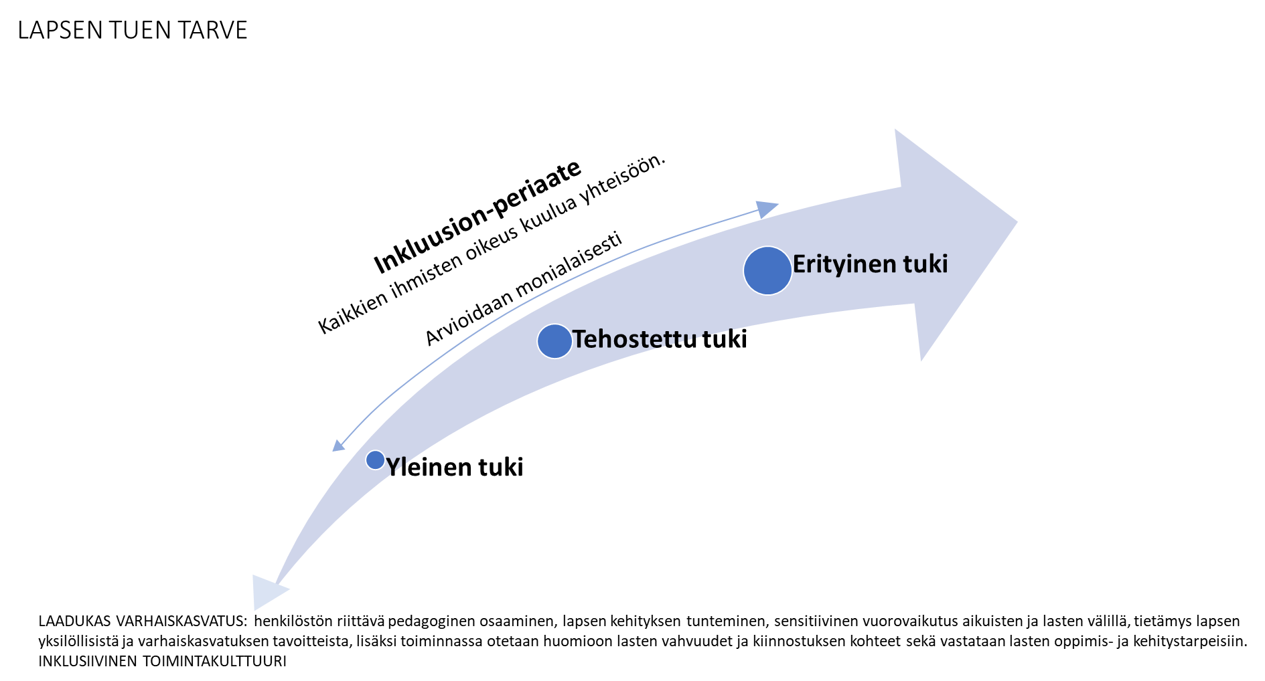

Kolmitasoinen tuki ja sen toteuttaminen on kuvattu tarkasti Hyvinkään Vasussa ja Esiopsissa.

Laadukkaan varhaiskasvatuksen tärkeimmät toimintatavat Hyvinkäällä (= Valas) on koottu yhteen suunnittelun ja arvioinnin sekä ryhmävasun laadinnan työvälineeksi. Sen avulla voidaan arvioida sekä pedagogisia järjestelyjä ja toimintatapoja että yksittäisen lapsen tuen tarvetta, toteutumista ja vaikuttavuutta. Lisäksi Valas toimii varhaiskasvatuksen laadun suunnitelmana. Valas-lomake löytyy yksityisten nettisivuilta.

Esiopetuksen kolmiportaisen tuen muistilista löytyy yksityisten nettisivulta.

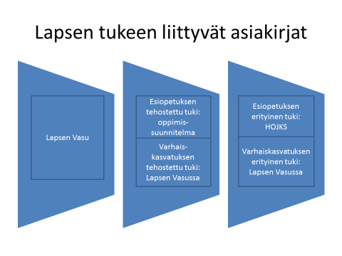
Uudistettu Lapsen Vasu otettiin käyttöön syksyllä 2022. Kaikilla lapsilla on myös esiopetuksessa Lapsen Vasu (paitsi koulujen alaisuudessa olevilla eskarilaisilla, joilla käytetään esiopetuksen oppimissuunnitelmaa).

Yleinen ja tehostettu tuki kirjataan sekä varhaiskasvatuksessa että esiopetuksessa lapsen Vasuun. Esiopetuksessa sitä kutsutaan oppimissuunnitelmaksi.

Erityinen tuki varhaiskasvatuksessa kirjataan lapsen Vasuun ja esiopetuksessa erityisen tuen lapsille tehdään HOJKS (henkilökohtainen esiopetuksen järjestämistä koskeva suunnitelma).

1.8.2022 alkaen varhaiskasvatuksen tehostetusta ja erityisestä tuesta tehdään hallintopäätös. Esiopetuksessa hallintopäätös tehdään edelleen vain erityisestä tuesta.

Esiopetuksen tuen tasolta toiseen siirtymiseen liittyvät asiakirjat pedagoginen arvio ja pedagoginen selvitys löytyvät yksityisten nettisivulta.

Valtakunnallista tietoa tuen asioista:
- Opetushallituksen sivuilla on tietoa ja 3 tallennetta ”Lapsen tuki varhaiskasvatuksessa”
Mitä lapsen tuki varhaiskasvatuksessa on? | Opetushallitus (oph.fi)
- Tukea arkeen! | Opetushallitus (oph.fi)

- Hallintopäätös lapsen tuesta varhaiskasvatuksessa | Opetushallitus (oph.fi)

- Oppimis- ja ohjauskeskus Valteri: Oppimis- ja ohjauskeskus Valteri | Tukea oppimiseen ja koulunkäyntiin

- kirja: Pihlaja – Viitala Varhaiserityiskasvatus (2018)

- Marja Syrjämäen väitöskirja (2019) Leikkien, havainnoiden, kannatellen: Vertaisvuorovaikutusta vahvistavaa pedagogiikkaa varhaiserityiskasvatuksen toimintaympäristössä (helsinki.fi)

- kirja: Heiskanen & Syrjämäki (toim.) Pienet tuetut askeleet – varhaiskasvatuksen uudistuva tuki ja kehittyvät käytännöt (elokuu 2022)

- kirja: Sandberg Haastava käyttäytyminen – vahvuusperustainen ja ratkaisukeskeinen työote (2023)

- Sandberg Yleisen tuen ohjekortit (2023)

Esiopetuksessa Hyvinkäällä on käytössä Lasten taitojen havainnointi, LTH, joka on päivitetty 2020. Lomakkeet löytyvät yksityisten nettisivuilta.

4-vuotisneuvolatarkastuksen lomakkeet (eri kielillä) löytyvät yksityisten nettisivuilta.

Lääkehoitosuunnitelma on päivitetty yhdessä Keusoten terveydenhuollon kanssa 2022–2023. Lomakkeet löytyvät Varhaiskasvatuksen henkilöstölle - Keski-Uudenmaan Sote (keusote.fi)

6. Arviointi ja kehittäminen

Toiminnan arviointi Hyvinkään Vasussa
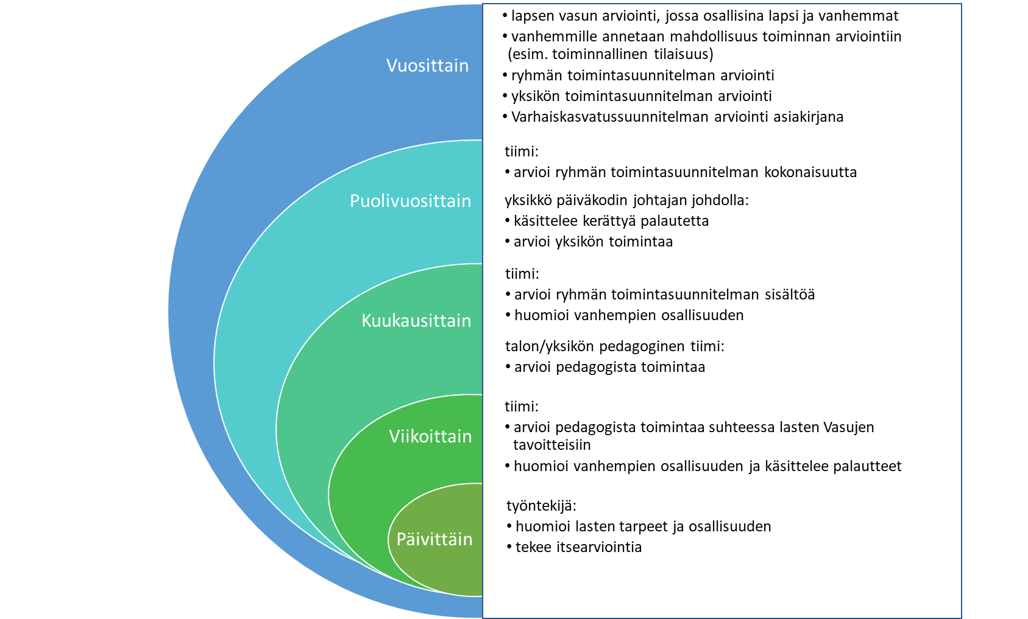

Varhaiskasvatussuunnitelman perusteet on laatukäsikirja, joka määrittelee raamit varhaiskasvatuksen toteuttamiselle. Sen mukaisesti toimimalla varmistetaan jokaisen lapsen oikeus saada tasalaatuista varhaiskasvatusta asuinpaikastaan riippumatta. Perusteet edellyttävät arviointia eri tasoilla sekä keskeisten tulosten julkistamista.

Varhaiskasvatus on liitetty kansallisen arviointikeskuksen (KARVIN) toiminnan alaisuuteen. Tämä tarkoittaa, että saamme Karvista sekä apua arviointiin, että velvoitteita siihen.

Karvi julkaisi lokakuussa 2018 Varhaiskasvatuksen laadun arvioinnin perusteet ja suositukset Varhaiskasvatuksen laadun arvioinnin perusteet ja suositukset sekä laatuindikaattorit - Karvi.fi

Tiivistelmä Varhaiskasvatuksen laatuindikaattorit – tiivistelmä - Karvi.fi

Julkaisu 2019 Varhaiskasvatuksen laatu arjessa Varhaiskasvatuksen laatu arjessa – Varhaiskasvatussuunnitelmien toteutuminen päiväkodeissa ja perhepäivähoidossa - Karvi.fi

Tiivistelmä Varhaiskasvatuksen laatu arjessa - Varhaiskasvatussuunnitelmien toteutuminen päiväkodeissa ja perhepäivähoidossa. Tiivistelmä - Karvi.fi joka sisältää hyviä kysymyksiä oman toiminnan arviointiin tai kriteereiksi toiminnalle

Karvin kaikki materiaalit Varhaiskasvatus - Karvi.fi

Hyvinkään oma laadunhallinnan suunnitelma on hyväksytty Opetuslautakunnassa joulukuussa 2020. Suunnitelmassa kuvataan arvioinnin eri tasoja ja menetelmiä, kuten yksikkötason suunnitellut toimintatavat arviointeineen, erilaiset laatukyselyt sekä erilaiset itsearvioinnit. Mm. päiväkodin johtajien syksyisin tapahtuvat havainnointikierrokset ryhmissä ovat osa laadunarviointia. Varhaiskasvatuksen kehittäminen - Hyvinkää Internet (hyvinkaa.fi)

- kirja: Ahonen & Roos: Iloa ja oivalluksia! Pedagogiikan arvioiminen ja kehittäminen varhaiskasvatuksessa (2019)

- Reflektointityökalu varhaiskasvatuksen inklusiivisuuden arviointiin reflektointityokalu_inklusiivisuuden_arviointiin_2019.pdf (oph.fi)

- 1.8. 2021 astui voimaan varhaiskasvatuslain muutos: henkilöstön ilmoitusvelvollisuus lapsen varhaiskasvatuksen toteuttamiseen liittyvästä epäkohdasta tai epäkohdan uhasta. Varhaiskasvatuksen henkilöstölle velvollisuus ilmoittaa epäkohdista ja niiden uhista - Valvira

Tietoa/materiaalia

Romanilapset varhaiskasvatuksessa ja esiopetuksessa | Opetushallitus (oph.fi) 2020

”Tulee fiilis, et nää oikeesti hyväksyy mikä mä oon” : Romanilasten hyvinvointi ja oikeuksien toteutuminen - Valto (valtioneuvosto.fi) 14.2.2023 julkaistu

Opetushallitus Opetushallitus (oph.fi)

Opetus- ja kulttuuriministeriö Opetus- ja kulttuuriministeriö - OKM - Opetus- ja kulttuuriministeriö (minedu.fi)

Usein kysyttyä varhaiskasvatuksesta Usein kysyttyjä kysymyksiä ja vastauksia varhaiskasvatuksesta - OKM - Opetus- ja kulttuuriministeriö (minedu.fi)

Varhaiskasvatusta koskevat lait ja asetukset Varhaiskasvatukseen liittyvät lait ja asetukset - OKM - Opetus- ja kulttuuriministeriö (minedu.fi)

Lasten oikeuksien sopimus Mikä on lapsen oikeuksien sopimus? (unicef.fi)
Lapsen oikeudet • Pelastakaa Lapset ry

Vertaissovittelu Mini-Verso Verso | Vertaissovitteluohjelma (ssf-ffm.com)

Tasa-arvoinen varhaiskasvatus -hanke Hanke | Tasa-arvoinen varhaiskasvatus

Suomen mielenterveys ry MIELI Suomen Mielenterveys ry

MLL Etusivu - Mannerheimin Lastensuojeluliitto (mll.fi)

Väestöliitto Ammattilaiset - Väestöliitto.fi (vaestoliitto.fi)
Hyvä kysymys - Kun elämä askarruttaa (hyvakysymys.fi)

THL Terveyden ja hyvinvoinnin laitos - THL

Terveyskylä Tietoa lasten sairauksista | Lastentalo.fi | Terveyskylä (terveyskyla.fi)

Vaikuttavan varhaisen tuen tietolähde Kasvun tuki

Uutta suomalaista tutkimustietoa Tutkittua varhaiskasvatuksesta

Vammaisten lasten ja nuorten tukisäätiö Vammaisten lasten ja nuorten tukisäätiö - Etusivu | Vamlas

Esiopetukseen LukiMat

Etusivu - Suomen MAPA® keskus (suomenmapakeskus.fi)

Etusivu - Lue Lapselle - Lue Lapselle

Etusivu - Lukuliike - Lukuliike laajentaa lukutaidon käsitettä - Lukuliike

Kestävä elämäntapa Etusivu - SYKLI

Niilo Mäki -instituutti Niilo Mäki Instituutti • Niilo Mäki Instituutti (nmi.fi)

Osallisuus. 2016. Terveyden ja hyvinvoinnin laitos. Osallisuus - Hyvinvointi- ja terveyserot - THL

Virkki, P. 2015. Varhaiskasvatus toimijuuden ja osallisuuden edistäjänä. Väitöskirja. Itä-Suomen yliopisto. Joensuu. eRepo - Varhaiskasvatus toimijuuden ja osallisuuden edistäjänä (uef.fi)

Siippainen, A. 2018. Sukupolvisuhteet, hallinta ja subjektifikaatio – etnografinen tutkimus lasten ja aikuisten suhteista vuoropäiväkodissa. Väitöskirja. Jyväskylän yliopisto. JYX - Sukupolvisuhteet, hallinta ja subjektifikaatio : etnografinen tutkimus lasten ja aikuisten suhteista vuorohoitopäiväkodissa (jyu.fi)

Heiskanen, N. 2019. Children’s Needs for Support and Support Measures in Pedagogical Documents of Early Childhood Education and Care. Väitöskirja. Jyväskylän yliopisto. Children’s needs for support and support measures in pedagogical documents (jyu.fi)

Helsingin yliopiston kasvatustieteellinen tiedekunta on julkaissut oppimateriaalin 2020 tyypillisistä oikeudellisista haasteista suomalaisissa kasvatusinstituutioissa. Opas on suunnattu kasvatusalan opiskelijoille ja asiantuntijoille. Se on tuotettu yhdessä eduskunnan oikeusasiamiehen kanslian kanssa ja on ainutlaatuinen koonti tyypillisistä kanteluista. Oppimateriaali yhdistää oikeus- ja kasvatustiedettä erityisellä tavalla. Uusi perus- ja ihmisoikeuksia kasvatusalalla käsittelevä oikeudellinen ja pedagoginen opas julkaistu | Helsingin yliopisto (helsinki.fi)

Varhaiskasvatuksen kehittäjäyhteisö VakaOi

Väitöskirja Kaisa Vuorinen CHARACTER STRENGTH INTERVENTIONS Introducing, developing, and studying character strength teaching in Finnish education vuorinen_kaisa_dissertation_2022.pdf (helsinki.fi)

Kaksivuotisen esiopetuksen kokeilu : Väliraportti - Valto (valtioneuvosto.fi)

Hyvinvoiva lapsi oppii ja kasvaa - varhaiskasvatus, koulu ja oppilaitos hyvinvoinnin tukena : Kehittämistyön tuloksia (julkari.fi)

LUONTEENVAHVUUDET%20P%C4IV%C4KODIN%20ARJESSA_materiaalipakki.pdf;jsessionid=C4258153B06EF2924C04ADE5C2B6C32F (theseus.fi)

Lapsibarometri 2022 (valtioneuvosto.fi)

Kielten vertailu ja fonetiikka | KieliVertailu (utu.fi)

https://www.pukstaavi.fi/digisisalto/lue-mulle-tunnekortit/

